عطفُ النَّسَقِ

تعريفه

**س1- عرَّف عطف النَّسَق ، وما الذي يخرج من هذا التعريف ؟**

ج1- **عطف النَّسق** ، هو : التَّابع الذي يتوسَّط بينه وبين متبوعه أحد حروف العطف ، نحو : اخْصُصْ بِوُدًّ وثَنَاءِ مَنْ صَدَق ، ونحو : جاء محمدٌ فعَلِيٌّ .

**يخرج** بهذا التعريف بَقِيَّةُ التوابع فإنها لا يَتَوَسَّط بينها وبين متبوعها شيء.

**س2- ما معنى قول الناظم : " تالٍ بحرف مُتبِْعٍ عطف النَّسق " ؟**

ج2- هذا هو تعريف عطف النّسق ( فتالٍ بحرفٍ ) أي : إنَّ عطف النسق يقع بعد حرف عطفٍ ، وحرف العطف هذا ( مُتْبِعٌ ) أي : يُتْبِعُ ما بعده لما قبله ، بمعنى : أنه يُشْرِك الثاني ( المعطوف ) مع الأول ( المعطوف عليه ) في الحكم .

**س3- اذكر حروف العطف ، وأقسامها .**

ج3- حروف العطف تسعة ، هي: الواو ، وثُمَّ ، والفاء ، وحَتىَّ ، وأَمْ ، وأَوْ ، وبَلْ ، ولاَ ، ولَكِنْ .

وتنقسم إلى قسمين :

1- قسمٌ يُشَرَّكُ المعطوف مع المعطوف عليه مطلقا ( أي : في اللفظ والمعنى ) .

والمراد باللفظ : الإعراب .

وهذا القسم ستة أحرف : الواو ، وثمَّ ، والفاء ، وحتى ، وأم ، وأو ، نحو :

جاء زيدٌ وعمرٌو ، و: فيك صِدْقٌ ووَفَاءٌ ، و: مررت بزيدٍ ثم عمرٍو ، و: رأيت زيداً فَعَمْراً ، و: قَدِم الحجاجُ حتى المشَاةُ ، و: أزيدٌ عندك أم عمرٌو ، و: جاء زيدٌ أو عمرٌو .

2- قسمٌ يُشَرَّك المعطوف مع المعطوف عليه لفظاً فقط (أي : في الإعراب فقط) وهذا القسم ثلاثة أحرف : بل ، ولا ، ولكنْ ، نحو : ما قام زيدٌ بل عمرٌو ، ومررت بزيدٍ لا عمرٍو ، ولا تضرِبْ زيداً لكن عَمراً ، و:لم يَبْدُ امرؤٌ لكنْ طَلاَ. ( والطَلاَ : ولد الظَّبْيَة أَوَّل ما يُولَد ) .

**س4- اذكر معنى حرف العطف الواو .**

ج4- **الواو: لمطلق الجمع بين المتعاطفين عند البصريين** , فهي لا تُفيد التَّرتيب عندهم . فإذا قلت : جاء زيدٌ وعمرٌو , دلّ ذلك على اجتماعهما في نِسبة المجيء إليهما بدون إفادة الترتيب ( أي : اشتركا في المجيء مع احتمال أنَّ عمراً جاء بعد زيد , أو جاء قبله , أو جاء مصاحباً له ) ويتبيّن ذلك بالقرينة ؛ فتقول: جاء زيدٌ وعمرٌو بعده أو قبلَه أو مَعَه .

فإذاً ( الواو ) تفيد الاشتراك دون ترتيب , فيعطُف بها اللاَّحق ( أي : المتأخَّر ) والسَّابق ( أي : المتقدَّم ) والمصَاحِب ( أي : مَعاً ) .

* فَمِنْ عَطْفِ اللاَّحق , قوله تعالى: 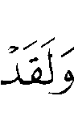 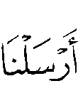 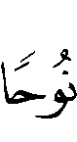 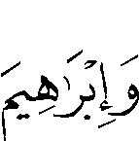  فإبراهيم متأخَّر بعد نوح ، ولكن العطف هنا يفيد الاشتراك في الرسالة دون الترتيب .

ومِنْ عطف السَّابق , قوله تعالى :  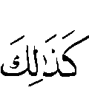 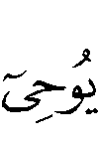 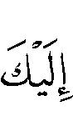 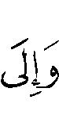 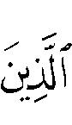  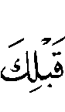  فالذين من قبله أسبق منه , والمراد: الاشتراك في الوحى دون إفادة الترتيب .

ومِنْ عطف المصاحب , قوله تعالى :  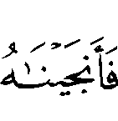 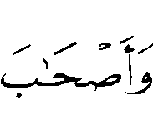 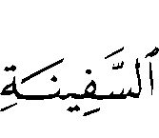 

( أي : أنجيناه مع أصحاب السَّفينة ) . *

**أما الكوفيون فيرون: أنها تفيد الترتيب** , ورُدَّ عليهم بقوله تعالى :    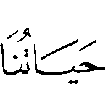 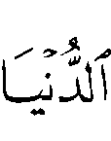 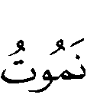 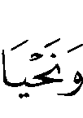  .

( **م** ) لأنها لوكانت تُفيد الترتيب لكان ذلك اعترافاً من الكفار بالبعث بعد الموت , فالموت أولاً , ثم الحياة بالبعث , ولكنّ الأمر ليس كذلك , فالكفار يُنكرون البعث ، وإنمّا المراد هنا بقوله تعالى :    ( أي : حياتهم الدنيا التي هي قبل الموت ) فالواو لاتدلّ على الترتيب , فالمعطوف ( نحيا ) سابق في الوجود على المعطوف عليه ( نموت ) . ( **م** )

**س5- بم تختصُّ الواو ؟**

ج5- **تختصّ ( الواو )** من بين حروف العطف : بأنها تعطف اسماً على اسم لا يَكْتَفِي الكلام به ( أي : لايكتفي المعنى بذكر المعطوف عليه ) نحو : اختصم زيدٌ وعمرٌو , ولو قلت : اختصم زيدٌ ,لم يجز لأن الاختصام لا يكون إلا بين اثنين فصاعداً . ومثله : اصطفَّ هذا وابني , وتشارك زيدٌ وعمرٌو .

فكلُّ ما لا يقع إلا من مُتعدِّد لا يُعطف إلاّ بالواو فقط , ولايعطف بالفاء ، ولا بغيرها من حروف العطف .

**\* وتختصّ** : بأنها تعطف النعوت المتفرَّقة مع اجتماع منعوتها , نحو : جاء الطالبان المجتهدُ والكسلانُ .

**وتختص** : بأنها تعطف عاملا قد حُذِف وبقي معموله , نحو : عَلَفْتُهَا تِبْناً ومَاءً ، والتقدير : علفتُها تِبْناً وأسقيتها ماءً . وسيأتي قريبا بيان هذه المسألة . *

**س6- ما معنى الفاء ، وثمّ ؟**

ج6- **تدلّ ( الفاء ) على** : الترتيب , والتَّعقِيب . وهذا معنى قوله :

" باتِّصَال" ( أي : بلا مُهْلةٍ بين المعطوف والمعطوف عليه ) فقولك : جاء زيدٌ فعمرٌو , معناه : أن زيداً جاء أولاً- وهذا هو الترتيب - وأنَّ عَمْراً جاء بعده مباشرة بلا مُهْلَة زمنيَّة بينهما - وهذا هو التعقيب- .

ومنه قوله تعالى: 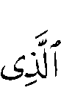 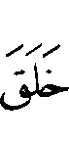 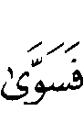 وقوله تعالى:  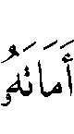 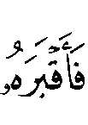 **.**

**وتدل** **( ثم ) على :** الترتيب ، والتَّرَاخِي . وهذا معنى قوله : " بانفصال "

( أي : بينهما مُهْلَة زمنيَّة ) فقولك : جاء زيدٌ ثمَّ عمرٌو , معناه : أن زيداً جاء أولا , وأنّ عَمْراً جاء بعده بفترة زمنيّة . ومنه قوله تعالى :  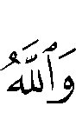 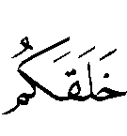  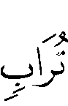   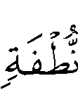  وقوله تعالى :  **ثُمَّ**       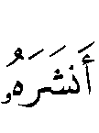  .

**س7- بم تختصّ الفاء ؟**

ج7- **تختصّ الفاء** : بأنها تعطف مالا يصلُح أن يكون صِلَة على ما يصلُح أن يكون صِلَة , نحو : الذي يطيرُ فَيَغْضَبُ زيدٌ الذُّبابُ . فجملة ( يغضب زيدٌ ) لاتصلح أن تكون صِلَة للموصول ( الذي ) لعدم اشتمالها على ضمير يعود إلى الاسم الموصول ، وهي معطوفة ( أي : جملة يغضب زيد ) بالفاء على جملة (يطير ) التي تصلح أنْ تكونَ صِلَةً للاسم الموصول ( الذى ) لاشتمالها على ضمير مستتر ، تقديره ( هو ) يعود إلى الاسم الموصول .

ومن ذلك قولك : الذين ينتصرون فيفرحُ المسلمون المجاهدون في سبيل الله . فجملة ( يفرح المسلمون ) لاتصلح أن تكون صِلَة ؛ لخلوِّها من العائد (الضمير) وهي معطوفة بالفاء على جملة (ينتصرون) وهي صلة , والعائد (واو الجماعة) .

ولا يصلح هنا في هذه الأمثلة غير الفاء من حروف العطف , فلو قلت : ويغضب زيد , أو: ثمَّ يغضب زيد ,لم يَجُز ؛ لأن الفاء تدلّ على السَّبَبِيَّة فاسْتُغْنِي بها عن العائد , أما إذا قلت : الذي يطيرُ ويغضبُ منه زيدٌ الذبابُ , فجائز لأنك أَتَيْتَ بالضمير الرَّابط .

* جملة الصَّلة لا بدَّ مِنْ أَنْ تشتمل على ضمير يعود إلى الاسم الموصول *

**س8- اذكر معنى حتَّى , وما شروط العطف بها ؟**

ج8- **معنى حتَّى** : الدَّلالة على أنّ المعطوف بَلَغَ الغاية في الزَّيادة ، أو النَّقص بالنَّسـبة للمعطوف عليه .

**وشروط العطف بها ثلاثة** , هي :

1- أن يكون المعطوف اسماً مفرداً , لا جملة .

2- أن يكون المعطوف بعضاً حقيقيا من المعطوف عليه , أو كالبعض منه (أي: شبيها بالبعض) **فالبعض الحقيقي** , نحو : أكلت السمكةَ حتّى رأسَها . فالرأس جزء حقيقي من السَّمكة , ونحو : مات الناسُ حتى الأنبياءُ . فالأنبياء جزء من الناس , ونحو : قَدِمَ الحجاجُ حتى الْمُشَاةُ .

**والشَّبيه بالبعض** , نحو : أعجبني الإمامُ حتى حديثُه . فحديثه شبيه بالبعض ؛ لِشدَّة اتِّصاله بالمعطوف عليه ( الإمام ) .

3- أن يكون المعطوف غاية في زيادة ، أو نقص .

**فالزيادة** , نحو : مات الناسُ حتى الأنبياء ، فالأنبياء بلغوا الغايه في الزَّيادة على الناس في كل شيء .

**والنّقص** , نحو : قدم الحجاجُ حتى المشاةُ ؛ لأنّ المشَاةَ أقلّ من الحجاج , ونحو : منع البخيلُ مالَه حتى الريالَ . فالريال بلغ الغاية في النَّقص بالنّسبة للمعطوف عليه ( ماله ) .

**\*** وقد اجتمع الأمران الزيادة ، والنّقص في قول الشاعر :

**قَهَرْنَـاكُمُ حَتَّى الكُمَاةَ فَأَنْتُمُ تَهَابُونَنَا حَتَّى بَنِينَا الأَصَاغِرَا**

**الشَّاهد الأول** : قهرناكم حتى الكماةَ . فالمعطوف ( الكماة ) وهم الفُرسان المسَلَّحُون بلغوا الزيادة بالنَّسبة إلى المعطوف عليه الضمير ( كم ) والفرسان جزء من الضمير .

**الشاهد الثاني** : تهابوننا حتى بنينا . فالمعطوف (بنينا) وهم الصَّغار بلغوا النّقص بالنسبة إلى المعطوف عليه الضمير (نا) وهم الرجال ، والبنون جزء من آبائهم.*

**س9- اذكر أقسام أَمْ ؟**

ج9- أَمْ على قسمين : 1- **مُنْقَطِعَة** , سيأتي الكلام عليها .

2- **مُتَّصِلَة** , وهي المقصودة هنا .

**س10- ما علامة أَم المتَّصلة ؟**

ج10- **أم المتّصلة** , هي : التي تقع بعد :

**أ**- **همزةِ التَّسْوِيَةِ** , نحو: سَوَاءٌ عليَّ أَقُمْتَ أم قَعَدْتَ **.** ومنه قوله تعالى : 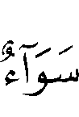 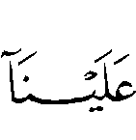 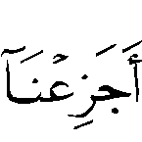  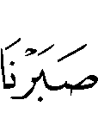  وقوله تعالى :  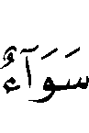 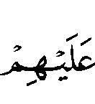 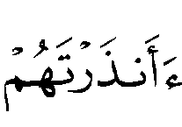   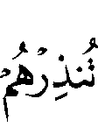  ونحو: ما أُبَالِي أجِئتَ أم ذهبتَ . **وأَمْ هنا بمعنى الواو .**

**ب- همزة**ٍ **مُغِنيَةٍ عن ( أيّ ) وهي همزة التَّعْيين** , نحو : أزيدٌ عندك أم عمرٌو ؟ فالاستفهام بالهمزة هنا لِطَلَب تعيين أحدهما , وقد أغنت الهمزة عن السؤال بأيّ ( أيُّهما عندك ؟ ) ومنه قوله تعالى :  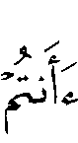 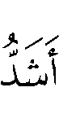 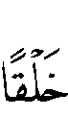  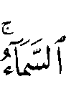 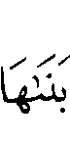  وقوله تعالى: 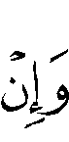 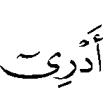 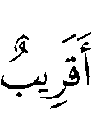  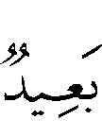  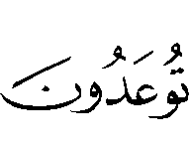 .

**\* س11- لماذا سُمَّيت أم مُتَّصلة ؟ وما الفرق بين همزة التسوية , وهمزة التعيين ؟**

ج11- سُمَّيت أم مُتَّصلة ؛ لأنّ ما قبلها ، وما بعدها لا يُسْتَغْنىَ بأحدهما عن الآخر . والفرق بين همزة التسوية , وهمزة التعيين يتلخَّص فيما يلي :

1- تقع همزة التسوية بعد لَفْظَة (سواء) وما شابهها , مِثْل : ما أُبَالِي , وما أَدْرِي , وليت شِعْرِى , وغيرهما ؛ ولوقوع الهمزة بعد لفظة سواء , سُمَّيَتْ همزةَ التسوية . أمَّا همزة التعيين فلا يُشترط فيها ذلك .

2- أنّ همزة التسوية لا تَطْلُبُ جواباً ؛ لأنها ليست للاستفهام حقيقة , وأمَّا همزة التعيين فتطلُب جوابا فهي للاستفهام حقيقةً .

3- أن الكلام مع همزة التسوية قابلٌ للتصديق والتكذيب , وأما همزة التعيين فالكلام فيها لا يحتمل الصدق والكذب .

4- أنّ أم الواقعة بعد همزة التسوية لا تقع إلا بين جملتين ، وكلا الجملتين في تأويل مصدر مفرد , ولا يُشترط ذلك في أم الواقعة بعد همزة التعيين .

فقوله تعالى :         تأويله : سواءٌ عليهم الإنذارُ وعدمُه .

وإعراب هذه الآية , كما يلي :

**سواء** : خبر مقدم .

**أأنذرتهم أم لم تنذرهم** : الجملة الأولى ( أأنذرتهم ) مؤولة بمصدر (الإنذار) مبتدأ مُؤَخَّر ، والجملة الثانية ( لم تنذرهم ) معطوفة على الأولى .

**س12- ما شرط حذف الهمزة الواقعة قبل أم المتَّصلة ؟**

ج12- يجوز حذف الهمزة سواءٌ أكانت همزة التسوية أم همزة التَّعيين, بشرط أَمْنِ اللَّبْس . فمثال حذف همزة التسوية قراءة ابن مُحَيْصِن :

        بحذف الهمزة مِنْ ( أنذرتهم ) ومثال حذف همزة التعيين ،

فقوله : بسبعٍ , حُذفت منه همزة التعيين ؛ لأن معنى الاستفهام لا يخفى بحذفها فهو مفهوم من السَّياق ، والتقدير : أبِسَبْعٍ رَمَيْنَ الجمر أم بثمان ؟ .

**س13- ما علامة أَمْ المنقطعة ؟ وما سبب تسميتها منقطعة ؟ وما المعنى الذي تُفيده ؟**

ج13- **أم المنقطعة** , هي : التي لم تُسبق بهمزة التَّسوية , ولا همزة التعيين . وهذا هو معنى قوله : " إن تَكُ مما قُيَّدَت به خَلتْ " ( أي : خَلَتْ من همزة التسوية ، وهمزة التعيين ) لأنها واقعة بين جملتين مُسْتَقِلَّتَين .

**ومعناها** : الإضراب ، مِثْلُ ( بَلْ ) كقوله تعالى :  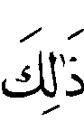 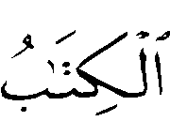  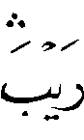 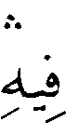  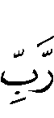 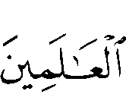  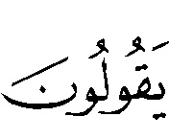 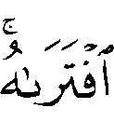  ( أي : بل يقولون افْتَراه ) ونحو : إنَّها لإَبِلٌ أَمْ شَاهٌ ( أي : بل هي شاةٌ ؟ ) ولابدَّ هنا في مِثل هذا المثال مِنْ تقدير مبتدأ محذوف بعد أم ؛ لأنّ أم المنقطعة لا تدخل إلا على جملة ، كما في الآية السابقة ، وكما في قوله تعالى :    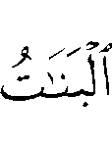 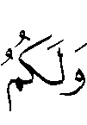 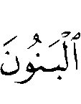 

( أي : بل لَهُ البناتُ ) .

**س14- اذكر معاني أَوْ .**

ج14- تُستعمل أَوْ للمعاني الآتية :

1- **التَّخْيِير** , نحو: خُذْ مِنْ مالي دِرهماً أو ديناراً , ونحو: تَزوَّج هنداً أو أُختَها .

2- ا**لإِبَاحَة** , نحو : جَالِسْ الْحَسَنَ أو ابنَ سِيرينَ , ونحو : ادرسِ الفقهَ أو الحديثَ .

والفرق بين الإباحة ، والتّخيير : أنَّ الإباحة يمكن فيها الجمع بين الْمُتَعَاطِفَيْنِ , أما التخيير فيمتنع ذلك فيه .

3- **التَّقِسيم** , نحو : الكلمةُ اسمٌ , أو فعلٌ , أو حرفٌ .

4- **الإبْهَام** , نحو : جاء زيدٌ أو عمرٌو , إذا عَلِمْتَ بالذي جاء منهما , وقصدْتَ الإبهام على السَّامع . ومن الإبهام قوله تعالى :  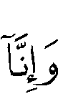  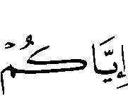 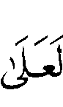 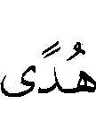  وقوله تعالى :  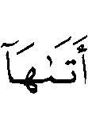 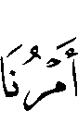 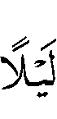  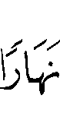  .

5- **الشَّك** , نحو : جاء زيدٌ أو عمرٌو , إذا كنت شاكّا في الذي جاء منهما . ومنه قوله تعالى :  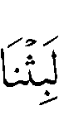 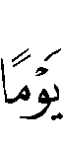  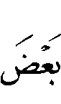 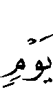  .

6- **الإِضْرَاب** ,نحو قوله تعالى:  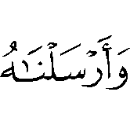  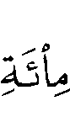 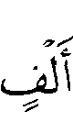  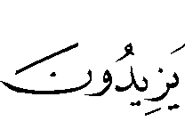 ( أي : بل يَزِيُدون ) ومنه